第10讲 化学方程式的书写及计算

一、选择题

1．(2016，淄博)用稀盐酸除去铁锈主要成分的原理是( D )
A．FeO＋2HCl=== FeCl₂＋H₂O
B．FeO＋2HCl=== FeCl₃＋H₂O
C．Fe₂O₃＋6HCl=== 2FeCl₂＋3H₂O
D．Fe₂O₃＋6HCl=== 2FeCl₃＋3H₂O
2．根据化学方程式不能获得的信息是( B )
A．该反应中的反应物和生成物
B．化学反应的快慢
C．反应发生所需要的条件
D．参加反应的各粒子的相对数量
3．(2016，衡阳)FeS₂常用于在接触法制硫酸过程中产生SO₂，其化学方程式为：4FeS₂＋11O₂===== 2X＋8SO₂，则X的化学式为( B )
A．FeO B．Fe₂O₃ C．Fe₃O₄ D．FeSO₄
4．(2015，济宁)下列化学反应中，元素的化合价没有发生变化的是( B )
①CO₂＋H₂O===H₂CO₃
②NH₄HCO₃=====H₂O＋CO₂↑＋NH₃↑
③2H₂S＋O₂=====2S↓＋2H₂O
④2NaOH＋CuCl₂===Cu(OH)₂↓＋2NaCl
A．①②③ B．①②④
C．②③④ D．①③④
5．对下列有水生成的四个化学方程式的反应类型，判断不正确的是( D )
①2H₂＋O₂===== 2H₂O ②H₂CO₃=== H₂O＋CO₂↑
③H₂＋CuO===== Cu＋H₂O ④SO₂＋2NaOH=== Na₂SO₃＋H₂O
A．①是化合反应 B．②是分解反应
C．③是置换反应 D．④是复分解反应
6．如图表示三种物质在密闭容器中反应前后质量比例的变化。下列说法正确的是( D )
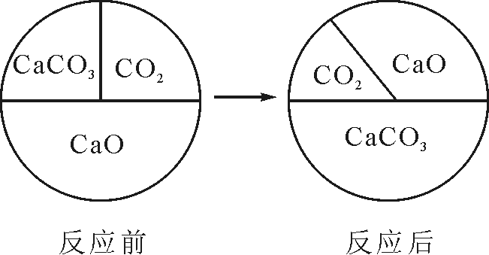
A．该反应中CaO起催化作用
B．该反应中CO₂是生成物
C．该反应是复分解反应
D．该反应是化合反应
7．某个化学反应的微观示意图如下。有关说法正确的是( D )
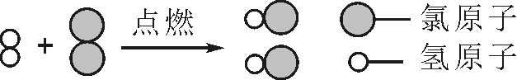
A．该反应为分解反应
B．该反应不遵守质量守恒定律
C．该反应前后分子种类未发生变化
D．该反应的化学方程式为H₂＋Cl₂===== 2HCl
8．把一定质量的a、b、c、d四种物质放入一密闭容器中，在一定条件下反应一段时间后，测得反应后各物质的质量如下。下列说法中正确的是( D )

物质 | a | b | c | d
反应前的质量/g | 6.4 | 3.2 | 4.0 | 2.8
反应后的质量/g | 5.2 | X | 7.2 | 2.8
A.a和c是反应物 B．d一定是催化剂
C．X＝2.0 g D．该反应是化合反应
9．某化合物4. 6 g在氧气中完全燃烧，生成8.8 g二氧化碳和5.4 g水，则该有机物中( A )
A．一定含C、H、O元素
B．只含C、H元素
C．一定含C、H元素，可能含O元素
D．不含C、H、O元素
10．下列说法正确的有( A )
①用点燃的方法除去CO₂中少量的CO ②用图中装置测定空气中O₂的含量时，不能用硫磺代替红磷 ③1 g金属a和1 g金属b分别与足量酸充分反应，产生氢气的质量比等于b和a的相对原子质量之比 ④一定质量的某有机物充分燃烧，消耗48 g氧气，生成44 g二氧化碳和27 g水，说明该有机物的组成中不含氧元素
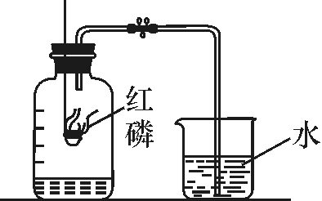
A．1种 B．2种 C．3种 D．4种
11．(2016，扬州)以FeSO₄为原料制备铁黑颜料Fe₃O₄(其中Fe既有＋2价，也有＋3价)的过程如图：
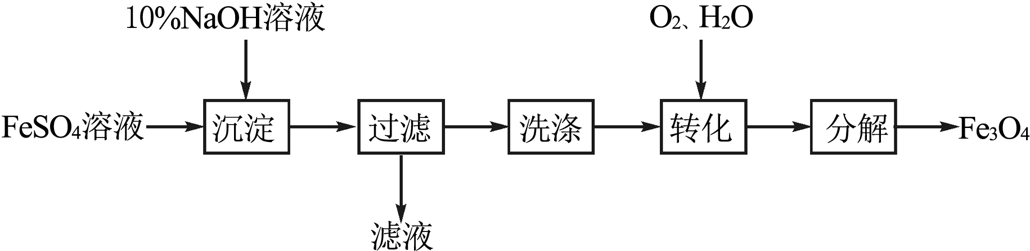
“转化”过程的反应为：4Fe(OH)₂＋O₂＋2H₂O=== 4Fe(OH)₃。若原料中含FeSO₄9.12 t，下列说法正确的是( C )
A．理论上与FeSO₄反应的NaOH溶液的质量为4.8 t
B．理论上“转化”过程中参与反应的O₂的质量为320 kg
C．该方法理论上最终可以获得Fe₃O₄的质量为4.64 t
D．若“转化”过程中参与反应的O₂过量，则最终所得固体的质量偏小
二、填空题
12．(2016，淄博)请对下表中的化学方程式进行评价(填写评价序号)，并注明化学反应类型。

化学方程式 | 评价 | 化学反应类型
MgCl₂=====Mg＋Cl₂↑ | ② | 分解反应
Al＋O₂=====Al₂O₃ | ③ | 化合反应
HCl＋NaOH=== NaCl＋H₂O | ① | 复分解反应
2Fe＋6HCl=== 2FeCl₃＋3H₂↑ | ④ | 置换反应
评价序号：①完全正确 ②反应条件不正确 ③没有配平 ④违背客观事实
13．(2016，苏州)写出下列反应的化学方程式。
(1)镁条在空气中燃烧生成氧化镁
__2Mg＋O₂=====_2MgO__
(2)锌和稀硫酸反应
__Zn＋H₂SO₄===_ZnSO₄＋H₂↑__
(3)氢氧化钠溶液和稀盐酸反应
__NaOH＋HCl===_NaCl＋H₂O__
(4)实验室加热高锰酸钾制取氧气
__2KMnO₄=====_K₂MnO₄＋MnO₂＋O₂↑__
(5)硫化氢(H₂S)气体和二氧化硫气体混合生成硫和水
__2H₂S＋SO₂===_3S↓＋2H₂O__
14．甲、乙、丙、丁四种物质在一定条件下能发生如下反应：甲＋乙→丙＋丁。
(1)若甲、丙为化合物，乙、丁为单质，则上述反应的基本反应类型是__置换反应__，写出一个符合该反应类型的化学方程式：__Zn＋H₂SO₄===ZnSO₄＋H₂↑(合理即可)__。
(2)若甲、乙、丙、丁均为化合物，且甲溶液呈蓝色，乙为烧碱，则乙的化学式为__NaOH__，反应发生时观察到的现象是__有蓝色沉淀生成__。
(3)若甲、乙、丙、丁均为化合物，且丙为水，丁为盐，则该反应__不一定__(填“一定”或“不一定”)是中和反应，理由是__某些金属氧化物与酸反应能生成盐和水，某些非金属氧化物与碱反应也能生成盐和水__。
(4)若甲、乙、丙为化合物，丁为单质，且乙、丙是组成元素相同的气体，该反应在工业上的用途是__冶炼金属(或炼铁)__。
三、计算题
15．在136 g过氧化氢溶液中加入少量的二氧化锰，待完全反应后过滤，得到滤渣的质量为3 g，同时得到3.2 g氧气。
(1)经分析，二氧化锰的质量为__3__g；
(2)计算过氧化氢溶液中溶质的质量分数。
(2)解：设过氧化氢溶液中溶质的质量为x。
2H₂O₂===== 2H₂O＋O₂↑
68 32
x 3.2 g
＝ x＝6.8 g
过氧化氢溶液中溶质的质量分数＝×100%＝5%
答：过氧化氢溶液中溶质的质量分数为5%。

16．(2015，荆门)某研究学习小组欲测定石灰石中碳酸钙的质量分数，采用的方法如下：取该石灰石样品20 g，把80 g稀盐酸分四次加入，实验过程所得数据如下表(已知石灰石样品中含有二氧化硅等杂质不溶于水，不与稀盐酸反应)。根据实验数据计算：

实验次数 | 加入稀盐
酸的质量/g | 剩余固体
的质量/g
1 | 20 | 15
2 | 20 | 10
3 | 20 | 6.8
4 | 20 | n
(1)表中 n的数值为__6.8__。
(2)样品中碳酸钙的质量分数是__66%__。
(3)求盐酸中溶质的质量分数。
(3)解：由题分析20 g稀盐酸恰好能与石灰石中的5 g碳酸钙完全反应。设盐酸中溶质的质量分数为x。
CaCO₃＋2HCl===CaCl₂＋H₂O＋CO₂↑
100 73
5 g 20 g×x
＝ x＝18.25%
答：盐酸中溶质的质量分数为18.25%。

